Додаток

до рішення Київської міської ради

від _____________ № _____________

**План-схема**

**до дозволу на розроблення проєкту землеустрою щодо відведення земельної ділянки**

|  |  |
| --- | --- |
| клопотання | **від 03.08.2023№ 201285132** |
| кадастровий номер земельної ділянки | **8000000000:88:077:0002** |
| юридична/фізична особа | **Чернейчук Іван Анатолійович** |
| адреса земельної ділянки | **м. Київ, р-н Шевченківський, вул. Нивська, 25-Б** |
| вид землекористування | **власність** |
| вид використання  земельної ділянки | **для будівництва і обслуговування жилого будинку, господарських будівель і споруд** |
| площа | **0,0416 га** |

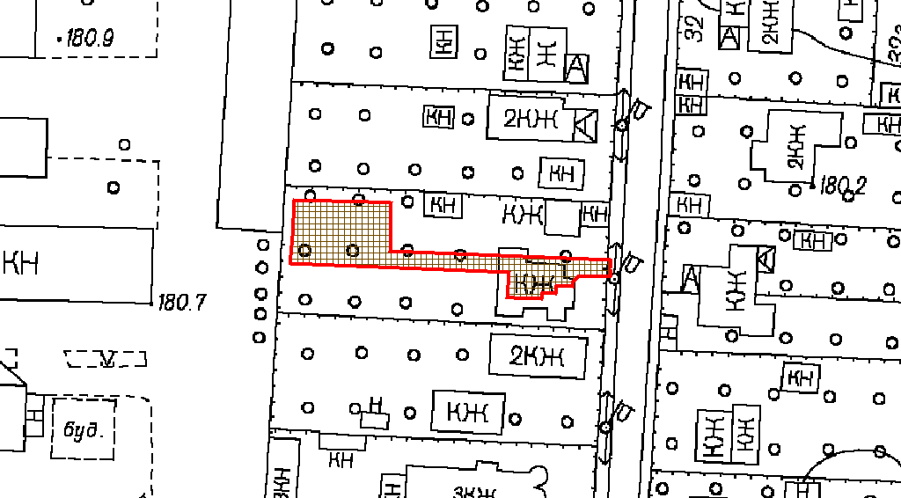

|  |  |
| --- | --- |
| Київський міський голова | Віталій КЛИЧКО |